# Descargar visual studio code

1. La primera pantalla exige aceptar la licencia de Visual Studio Code para continuar la instalación:

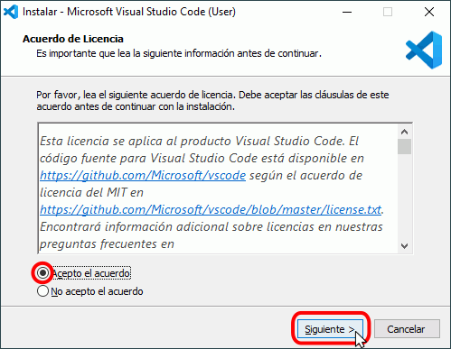

1. La segunda pantalla permite elegir el directorio de instalación (por tratarse de la versión *User installer*, el directorio de instalación está en la carpeta de usuario, no en Archivos de programa):

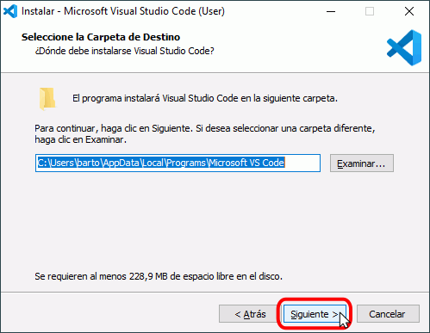

1. La tercera pantalla permite elegir el nombre de la carpeta del menú de inicio:

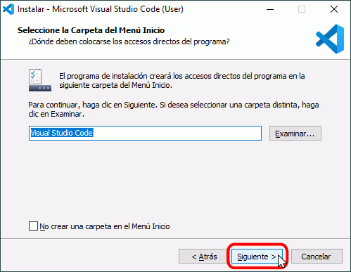

1. La cuarta pantalla permite elegir algunas tareas adicionales tras la instalación. 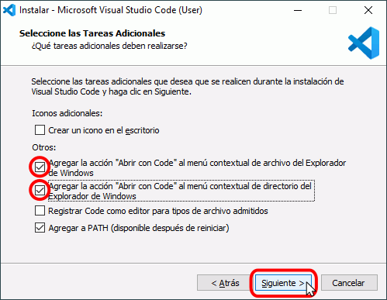
2. Finalmente se muestran las opciones elegidas en las pantallas anteriores. haz clic en Instalar.

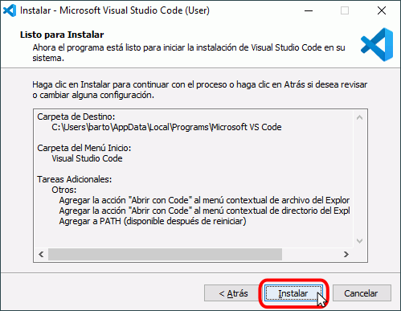

1. A continuación, se instalará Visual Studio Code.

